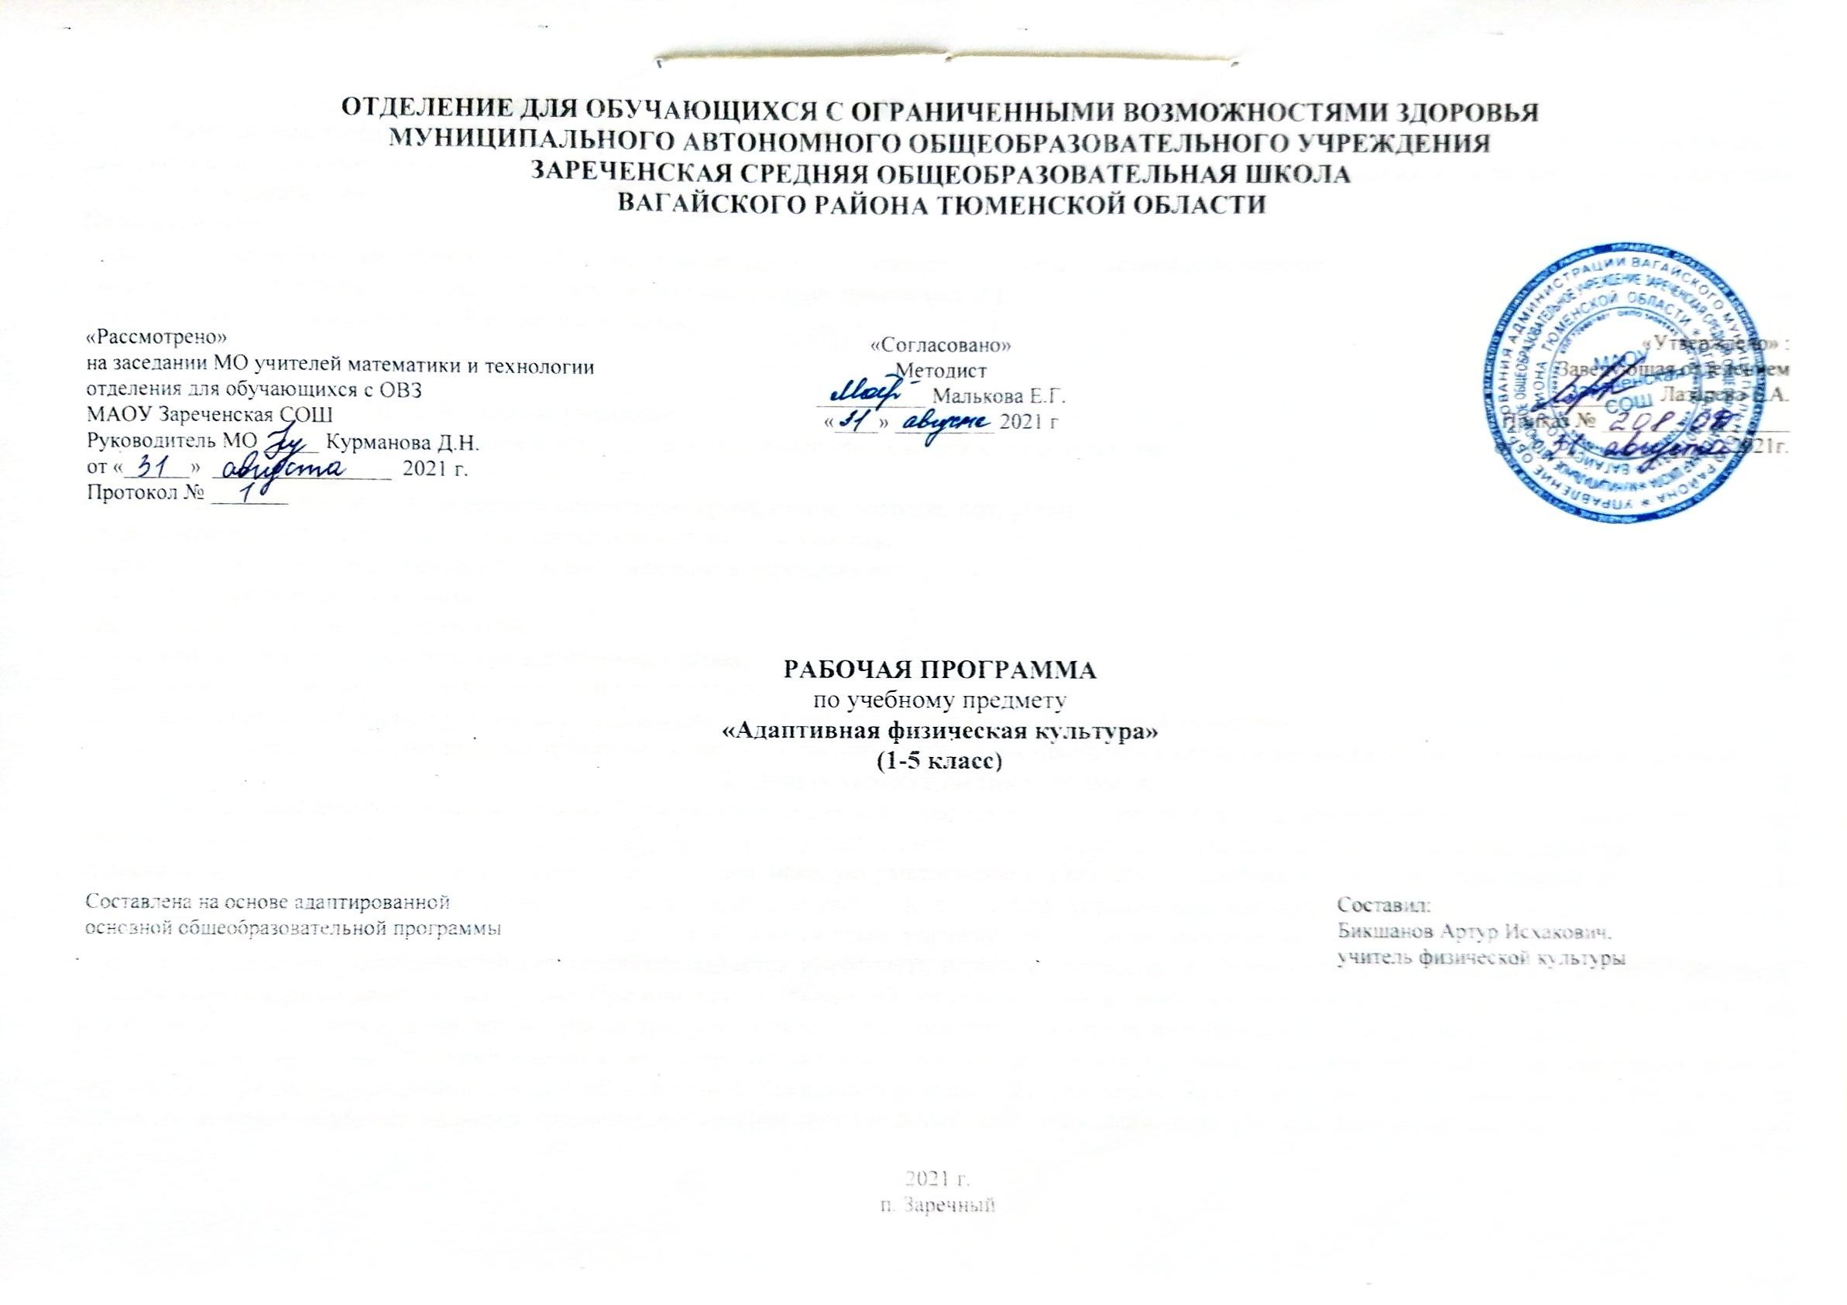1. Пояснительная записка.
Рабочая программа по учебному предмету «Адаптивная физическая культура» составлена на основании АООП для обучающихся с умственной отсталостью (интеллектуальными нарушениями), утвержденного Приказом Министерства образования и науки Российской Федерации № 1599 от 19 декабря 2014 г.
Цель обучения
- максимальное включение учащихся в образовательный процесс по овладению двигательными действиями;
- формирование доступных им двигательных умений (предметно-практической);
- развитие двигательных действий и умений в навык;
- формирование интереса к уроку.
Основные задачи:
- овладение двигательными действиями, умениями;
- формирование у учащихся устойчивой мотивации на здоровый образ жизни и выздоровление;
- подвижность и скоординированность действий;
- ориентироваться в зале по конкретным ориентирам (вход, стены, потолок, пол, углы);
- выполнению простейших заданий по словесной инструкции учителя;
- правильному захвату различных предметов, передаче и переноске их;
- метаниям, броскам и ловле мяча;
- преодоление различных препятствий;
- действия под руководством учителя в подвижных играх;
- эластичность связочного аппарата, подвижность суставов;
- формирование потребности и умения систематически самостоятельно заниматься физической культурой;
- содействие воспитанию нравственных и волевых качеств, развитию психических процессов и свойств личности детей с отклонениями здоровья.
2. Общая характеристика предмета.
Данная программа составлена на основе изучения и анализа научно - методической литературы, современных коррекционных технологий, программно-методических материалов, а также на основе педагогического наблюдения, изучения детей со сложной структурой дефекта и коррекционно-развивающей работы с детьми, имеющими тяжелую умственную отсталость, в условиях школы. Что сказывается на содержании и методике уроков физической культуры. Для того, чтобы обучающиеся усвоили упражнения, инструкции к ним, необходимы многократные повторения, сочетающиеся с правильным показом, подбираются такие упражнения и задания, которые состоят из простых элементарных движений. Одной из характерных особенностей обучающихся является инертность нервных процессов, их стереотипность и обусловленная этим трудность переключения с одного действия на другое. При изменении привычной обстановки, они не могут воспроизвести даже хорошо разученные, знакомые упражнения, поэтому при планировании уроков предусматривается разучивание одних и тех же упражнений в различных условиях.
Обучение носит наглядно-действенный характер. На первом этапе учитель проявляет максимальную активность, демонстрируя ребенку упражнения, предметы, показывая ему способ действия с ними, сопровождая действия речью. Затем действия осуществляются совместно. Один из основных приемов обучения является «раздельное освоение двигательных действий». При этом учитель постоянно комментирует выполняемые действия, используя свою речь в качестве стимулирующего средства для побуждения ученика к действиям. Далее педагог учит выполнять действия по подражанию. Следующим этапом является выполнение действия по образцу. Затем осуществляется выполнение задания по инструкции.
3. Описание места учебного предмета в учебном плане.
Предмет «Адаптивная физическая культура» входит в образовательную область «Физической культуры» учебного плана, реализующая адаптированные основные общеобразовательные программы.
Содержание обучения направлено на развитие: прикладных умений и навыков, игры и игровых упражнений, координационных способностей, скоростных и силовых способностей, формированию познавательных способностей, социальной адаптации и готовности к обучению. Содержание обучения разнообразно, что определяется многообразием различных дефектов у обучающихся.
4. Личностные и предметные результаты освоения учебного предмета.
Личностные результаты освоения учебного предмета:
- в результате освоения программы учащийся должен отражать общую характеристику личности ученика как субъекта учебно-познавательной деятельности;
- проявлять познавательный интерес;
- обозначать свое понимание или непонимание действий;
- участвовать в совместной, коллективной деятельности;
- проявлять готовность следовать установленным правилам поведения на уроке;
- проявлять эмоционально-положительное отношение к сверстникам, педагогам, другим взрослым.
Предметные результаты освоения учебного предмета:
Минимальный уровень:
- умение слушать и слышать учителя;
- умение работать по предложенному учителем плану;
- умение использовать средства альтернативной коммуникации (мимика, жесты, слоги);
- умение с помощью учителя найти и исправить свои ошибки;
- умение оценить собственные чувства, поведение, способности;
- умение использовать полученные знания в повседневной жизни;
- умение работать в паре и микрогруппе;
- умение следовать правилам поведения.
Достаточный уровень:
- совместные действия с педагогом;
- деятельность по подражанию;
- деятельность по образцу;
- деятельность по последовательной инструкции;
- самостоятельная деятельность воспитанника;
- умение ребенка исправить допущенные ошибки;
- выполнять упражнения самостоятельно;
- правильно реагировать на сигналы учителя;
- совершать целенаправленные действия под руководством учителя в подвижных играх.

5. Распределение часов по разделам учебного предмета.
№ | Раздел, тема | Количество часов
1 | Легкая атлетика | 34
2 | Подвижные игры | 34
Итого часов : 68

6. Материально техническое обеспечение.
Материально техническое обеспечение:
- гимнастические палки;
- гимнастические маты;
- гимнастическая скамейка;
- гимнастическая стенка;
- обручи;
- мячи для различных видов спорта;
- гантели, эспандеры;
- атрибуты к подвижным играм.

